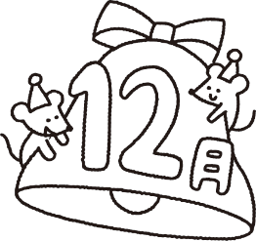
☆児童クラブだより☆

令和元年度１２月１日
社会福祉法人 雅福祉会 みやび児童クラブ 関
TEL：098-988-4993 HP：http://gakudou.miyabi-hoikuen.jp

もう１２月、やっと１２月…みなさまにとってはどのような1年でしたでしょうか。 寒さの中元気に遊び回る子どもたちの姿に、この1年での成長を感じます。しかし学校や家庭などで色々行事も多くなり、インフルエンザ等も流行する時期でもありますので、体調管理に気をつけて、みんなで元気に乗り越えていきましょう！
☆１２月の予定☆
３日（火） 硬筆
４日（水） そろばん
１０日（火） 硬筆
１１日（水） そろばん
1４日（土） 休園・みやび子ども園クリスマス会
１６日（月） 安謝：発表会振替休日
１７日（火） 毛筆（書初めの練習）
１８日（水） そろばん
２１日（土） 大掃除・保護者会
２３日（月） 天久：発表会振替休日
２４日（火） 毛筆（書初めの練習）
２５日（水） ２学期前半終了・クリスマス会誕生会
そろばん
２６日（木） 冬休みスタート
２８日（土） 保育納め・大掃除
２９日（日）
～１/３（金）年末年始休み（休園）

１２月生まれのお友だち

６日（金） あめりさん（８歳）
２７日（金） めいささん（７歳）

お誕生日、
おめでとうございます☆

☺お知らせ＆お願い☺
☆各学校の振り替え休日の日は、８時から開所しております。
☆１４日（土）みやび子ども園クリスマス会12時よりＡ棟３階で行います。ぜひ参加してくださいね。
☆２１日（土）は９：００より大掃除をして、終わり次第保護者会を開催したいと思います。お子様との参加、お待ちしています♡なお、兄弟姉妹がみやび子ども園にいる方は子ども園を優先させてくださいね。（児童クラブは１８：００まで開所しております。）
☆冬休みはお弁当持参となります。ケータリング注文も受け付けます（前払い３００円）。
☆１２月２９日（日）～１月３日（金）は年末年始の為、休園です。年明けは、１月４日（土）８時から開所致します。
☆お休みの連絡、下校時間や習い事の曜日の変更などありましたら保護者様からのご連絡をお願い致します。
職員が児童クラブに不在の際は留守電が設定していますので伝言を入れて下さい。
☆次年度の申し込みは、１月６日（月）11時から行います。必要書類（①入会申込書 ②勤務証明書 ③健康調査表 ④口座振替依頼書）は継続確認でき次第、配布しますので宜しくお願い致します。※〆切は１月1４日(火)まで
☆今年も保護者の皆様のご理解・ご協力のお陰で無事に年越し出来そうです。有難うございました(*^^*)
子どもたちのエピソード

☆★☆お仕事体験☆★☆
今年も子ども達が待ちわびていたお仕事体験の季節がやってきました。
勤労感謝の日にちなみ、お仕事体験を通して周りの人たち働きに感謝できるよう、子ども園へ出向き、小さい子の遊び相手や先生のお手伝いをするのです。それを楽しみにしている子は、ちゃんと４時までに宿題やおやつを終わらせ、配置先の確認をし、あいさつの練習をしてから出発です。乗り気じゃない子は「ぜったいに行かないといけないの？」といった感じです。
しかし実際にお手伝いが始まると、小さい子を抱っこしたり、三輪車レースを見守ったり、布団入れを運んであげたりと、楽しそうに活動していました。
去年はどうしていいかわからず立ち尽くしていた子が、今年は上手に電車ごっこして遊ばせているのを見ると「あー成長してるなー」と感動します。また最初のうちは人見知りをしていた小さな子たちが、だんだん懐いてお兄ちゃん、お姉ちゃんと遊んでる姿も微笑ましく、子ども園の先生からも、「お手伝い上手だったよ、また来てもいいですよ」とも声もありました。
この取り組みで、お仕事だけではなく、子ども園との繋がりも強くなったと感じました。
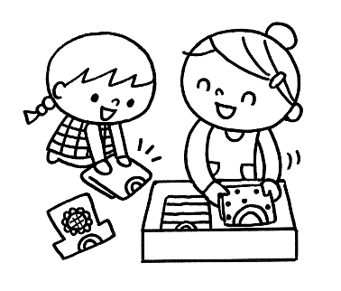

☆★☆学童での様子☆★☆
学童での最近のブームは、屋上で遊ぶ事が大好きな子どもたち💛
女の子は一輪車に乗って鬼ごっこをやったりと、まだ上手く乗れないお友だちに手を貸して一輪車が乗れるようにお手伝いしくれる優しい女の子たちです。一人で少しでも乗れるようになると、先生！と大きい声で呼び「見てみて！ここまで乗れるようになったよ」と一生懸命頑張っているお友だちを一緒になって喜んでくれます。
男の子は、思いっ切り走り回って１年生～５年生まで一緒に鬼ごっこをして毎日を楽しく過ごしています。学童の部屋内ではあまり喋らない子たち同士でも、屋上で鬼ごっこをすると、笑顔で話をしたり、一緒になって遊んでる場面を見ると嬉しく思います。屋上という狭いスペースで限られた場所ではありますが、工夫して楽しく遊んでいる子どもたちを見ると、すごいな～と感心しました。
今年も残りわずかですが、怪我なく無事に過ごせるように、これからも見守っていきたいと思います。
